Estimados compañeros y compañeras:
Nos complace nuevamente, dirigirnos a vosotros/as para comunicaros que desde la Sección de Espeleología del Club Atlético de Sobrarbe se está organizando el 2º Congreso de Espeleo Pirineos que va a tener lugar en la localidades de Boltaña y Ainsa 5, 6 y 7 de octubre del 2018. Las ponencias se desarrollaran en el Palacio de Congresos de Boltaña
La finalidad de este nuevo Congreso es exponer y dar a conocer al resto del colectivo de espeleólogos las novedades en las exploraciones que se han llevado a cabo en el Pirineo aragonés durante estos 2 últimos años, así como geólogos y arqueólogos nos pondrán al día en los estudios que se están realizando en esta zona del Pirineo.
En la edición anterior tuvimos una asistencia de 180 personas pertenecientes a 32 entidades de diferentes comunidades, tanto de España como de Francia, y pudimos disfrutar de 14 interesantísimas ponencias.
Debido a esta gran afluencia, este año se celebrará en el Palacio de Congresos de Boltaña.
Una vez más estamos trabajando para que este 2º congreso sea un evento espeleológico de gran importancia, que con vuestro apoyo y presencia estamos seguros conseguiremos.
Esperamos vuestra colaboración para darle la mayor difusión posible.
En próximos correos os iremos informando del programa, modo de inscripción, etc.
Para cualquier tipo de información: espeleopirineos@gmail.com
Agradeciendo de antemano vuestra colaboración, os saluda atentamente:
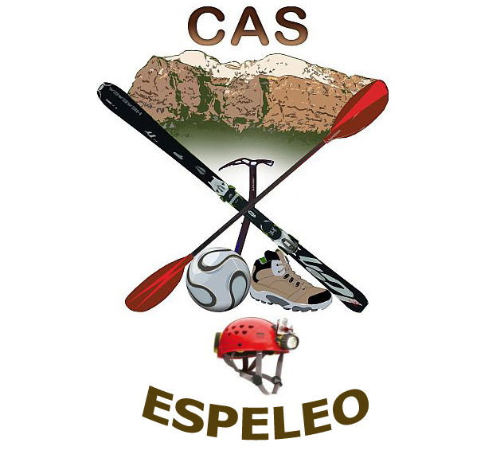
Palacio de Congresos Boltaña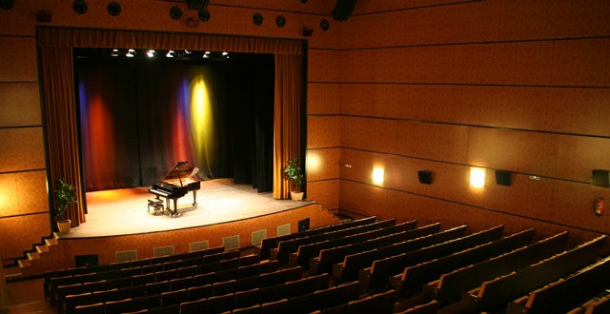
El palacio de congresos de Boltaña entró en funcionamiento en abril de 2007 y acoge una parte importante de la actividad cultural de la comarca de Sobrarbe a lo largo de todo año: cine, exposiciones, congresos, muestras cinematográficas, espectáculos musicales y teatrales, etc.
El Palacio de Congresos es un edificio de diseño moderno y funcional que se encuentra ubicado en el centro de la Villa de Boltaña. Dispone de dos salas de exposiciones, auditorio con capacidad para 262 personas, varias salas multiusos, salas de reuniones y despachos independientes. Está equipado con avanzados servicios tecnológicos: wifi, cabinas de traducción simultánea, distribución de señal de prensa, entre otros.
Gracias a esta infraestructura junto a la diversidad y calidad en los servicios de alojamiento: hoteles, casas de turismo rural y campings, una gastronomía típicamente pirenaica, unidas a la tranquilidad de nuestra Villa, hacen de Boltaña una opción diferente y particular como destino para la celebración de congresos.

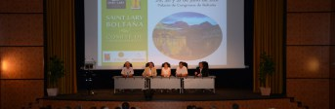

Además, su marco natural es incomparable, pudiendo completar la oferta con un contacto con el entorno natural encomiable. Lugares llenos de magia y naturaleza, que se muestran de manera espectacular en espacios protegidos de nuestro territorio como el Parque Nacional de Ordesa y Monte Perdido y el Parque Natural Sierra y Cañones de Guara, elevan potencialmente el valor de Boltaña como destino para congresos y eventos.

